Домашнее задание на 8.04.2020 Попов В.Р. Устройство автомобиля.
Прочитайте текст в электронном учебнике ответе на вопросы, укажите названия деталей
Продолжить предложение: система охлаждения двигателя предназначена для_____
Назовите 2 вида воздушных систем охлаждения
1-
2-
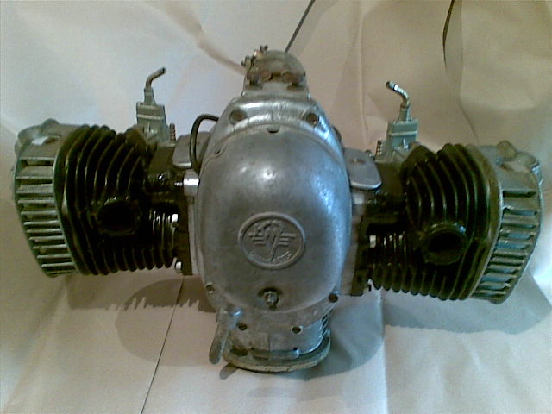 | 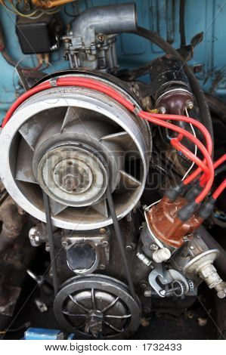
из электронного учебника
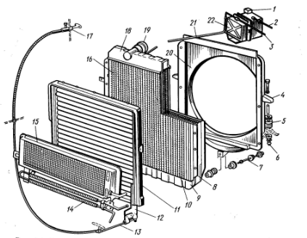
1  2  3  4  5  6  7  8  9  10 | 11  12  13  14  15  16  17  18  19

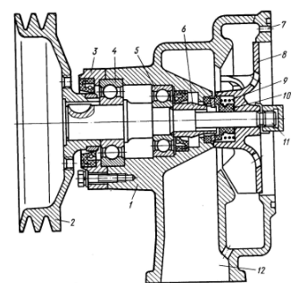 | 1  2  3  4  5  6  7  8  9  10

термостат предназначен -
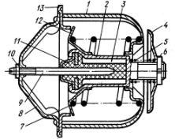 | 1  2  3  4  5  6  7  8  9  10

